
בס"ד | כ"ח אייר תש”פ
אור דוד

אורות הפרשה – הרב נאור מאיר גנון שליט"א.
מספר הרב ישראל אריאל, מתלמידי ישיבת מרכז הרב וממשחררי ירושלים:במלחמת ששת הימים כשכבשנו את הר הבית עברו בינינו החיילים שמועות ששני זקנים הגיעו גם הם אל הכותל. התרגשתי כל כך ובלבי חשבתי כי אולי אלו המשיח ואליהו הנביא.כשהגענו לכותל ראינו את הרב צבי יהודה הכהן קוק והרב דוד כהן (הרב הנזיר).כשהרב גורן תקע שם בשופר הייתה התרגשות עצומה. כל החיילים דתיים וחילונים,התרגשו, קראו תהלים ושפכו שיחם על אבני הכותל. לימים סיפר הרב הנזיר שראה באותו זמן גם את מרן הרב זצ"ל-הראי"ה קוק עומד שם ברחבת הכותל לבוש בבגדי שבת וכששאלוהו כיצד ייתכן הדבר, והלוא הרב כבר נפטר, ענה הרב:ברור שהוא היה שם! הוא היה חייב להיות נוכח באירוע המרומם הזה. הרב צבי יהודה כתב עוד לפני שחרור הכותל:"יש אבנים ויש אבנים, יש אבני דומה ויש אבנים עם לב. יש לבבות אבן ויש אבנים עם לב. כותלנו הוא אבנים עם לב..". מועדים לשמחה לגאולה השלמה!אוהב אתכם! שבת שלום ‎:-)‎
דבר בעיתו מה טוב – מאורעות התנ"ך בתאריך היומי, על פי ספרו של הבח"ה דוד צברדלינג ז"ל.‬
כ״ח אייר: כ (ויהי לתקפות הימים ותהר חנה) וַתֵּלֶד בֵּן וַתִּקְרָא אֶת שְׁמוֹ שְׁמוּאֵל כִּי מֵיְהוָה שְׁאִלְתִּיו:
(שמואל-א' א,חצי פסוק כ) (ע"פ שולחן ערוך אורח החיים סימן תק''פ סעיף ב)
א וַיָּמָת שְׁמוּאֵל וַיִּקָּבְצוּ כָל יִשְׂרָאֵל וַיִּסְפְּדוּ לוֹ וַיִּקְבְּרֻהוּ בְּבֵיתוֹ בָּרָמָה וַיָּקָם דָּוִד וַיֵּרֶד אֶל מִדְבַּר פָּארָן:
(שמואל-א' כה,א) (שולחן ערוך אורח החיים סימן תק''פ סעיף ב)
א וּכְכַלּוֹת כָּל זֹאת יָצְאוּ כָּל יִשְׂרָאֵל הַנִּמְצְאִים לְעָרֵי יְהוּדָה וַיְשַׁבְּרוּ הַמַּצֵּבוֹת וַיְגַדְּעוּ הָאֲשֵׁרִים וַיְנַתְּצוּ אֶת הַבָּמוֹת וְאֶת הַמִּזְבְּחֹת מִכָּל יְהוּדָה וּבִנְיָמִן וּבְאֶפְרַיִם וּמְנַשֶּׁה עַד לְכַלֵּה וַיָּשׁוּבוּ כָּל בְּנֵי יִשְׂרָאֵל אִישׁ לַאֲחֻזָּתוֹ לְעָרֵיהֶם: ב וַיַּעֲמֵד יְחִזְקִיָּהוּ אֶת מַחְלְקוֹת הַכֹּהֲנִים וְהַלְוִיִּם עַל מַחְלְקוֹתָם אִישׁ כְּפִי עֲבֹדָתוֹ לַכֹּהֲנִים וְלַלְוִיִּם לְעֹלָה וְלִשְׁלָמִים לְשָׁרֵת וּלְהֹדוֹת וּלְהַלֵּל בְּשַׁעֲרֵי מַחֲנוֹת יְהוָה: ג וּמְנָת הַמֶּלֶךְ מִן רְכוּשׁוֹ לָעֹלוֹת לְעֹלוֹת הַבֹּקֶר וְהָעֶרֶב וְהָעֹלוֹת לַשַּׁבָּתוֹת וְלֶחֳדָשִׁים וְלַמֹּעֲדִים כַּכָּתוּב בְּתוֹרַת יְהוָה: ד וַיֹּאמֶר לָעָם לְיוֹשְׁבֵי יְרוּשָׁלַ‍ִם לָתֵת מְנָת הַכֹּהֲנִים וְהַלְוִיִּם לְמַעַן יֶחֶזְקוּ בְּתוֹרַת יְהוָה: ה וְכִפְרֹץ הַדָּבָר הִרְבּוּ בְנֵי יִשְׂרָאֵל רֵאשִׁית דָּגָן תִּירוֹשׁ וְיִצְהָר וּדְבַשׁ וְכֹל תְּבוּאַת שָׂדֶה וּמַעְשַׂר הַכֹּל לָרֹב הֵבִיאוּ:
(דברי הימים-ב' לא,א-ה) (ע"פ סדר הפרקים ל,לא)
הקדמה לספר הזוהר - רבי יהודה לייב הלוי אשלג זצוללה"ה.‬
כה) ומכאן יצא לנו הפתרון המלא של חקירה ה', ששאלנו, כיון שהגוף מקולקל כל כך עד שאין הנפש מצויה בכל טהרתה עד שירקב הגוף בעפר, וא"כ למה הוא חוזר ועומד לתחית המתים. וכן על מה שאמרו ז"ל, עתידים המתים להחיות במומם, שלא יאמרו אחר הוא. (זהר אמור י"ז) והענין תבין היטב, ממחשבת הבריאה עצמה, דהיינו ממצב הא', כי אמרנו, כיון שהמחשבה היתה להנות לנבראיו, הרי הכרח הוא, שודאי ברא רצון גדול מופרז עד מאד. לקבל כל אותו השפע הטוב שבמחשבת הבריאה. כי התענוג הגדול והרצון לקבל הגדול, עולים בקנה אחד (כנ"ל באות ו' ז' עש"ה), ואמרנו שם, שהרצון לקבל הגדול הזה, הוא כל חומר המחודש שברא, מפני שאינו נצרך כלל ליותר מזה, כדי לקיים מחשבת הבריאה, ומטבע פועל השלם שאינו פועל דבר מיותר, כעין שאומר בשיר היחוד, מכל מלאכתך דבר אחד לא שכחת לא החסרת ולא העדפת. גם אמרנו שם, שהרצון לקבל המופרז הזה, הוסר לגמרי ממערכת הקדושה וניתן למערכת העולמות דטומאה, שממנה מציאות הגופים וכלכלתם וכל קניניהם בעולם הזה, עד שהאדם משיג י"ג שנה, שע"י עסק התורה מתחיל להשיג נפש דקדושה, שמתפרנס אז ממערכת העולמות דקדושה, לפי מדת גדלה של הנפש דקדושה שהשיג. גם אמרנו לעיל, שבמשך שתא אלפי שני, הניתנים לנו לעבודה בתורה ומצות, אין שום תיקונים מגיעים מזה אל הגוף, דהיינו לרצון לקבל המופרז שבו, וכל התיקונים הבאים אז ע"י עבודתנו, הם מגיעים רק לנפש, שעולה על ידיהם במדרגות העליונות בקדושה וטהרה, שפירושו, רק להגדלת רצון להשפיע הנמשך עם הנפש, ומטעם זה סוף הגוף למות ולהקבר ולהרקב, כי לא קבל לעצמו שום תיקון, אכן אי אפשר שישאר כך, כי סוף סוף, אם יאבד הרצון לקבל המופרז מהעולם, לא תתקיים ח"ו מחשבת הבריאה, דהיינו שיתקבלו כל התענוגים הגדולים אשר חשב להנות לנבראיו, שהרי הרצון לקבל הגדול והתענוג הגדול, עולים בקנה אחד. ובשיעור שנתמעט הרצון לקבלו, הרי בשיעור ההוא נפחתים התענוג וההנאה מן הקבלה.
‬עץ החיים – פירוש הסולם על הזוהר, במדבר דף קי"ז ע"א.
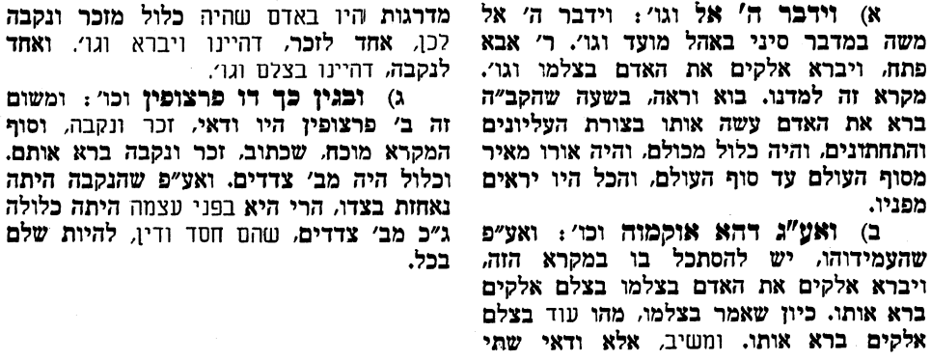
אביעה חידות מני קדם
חידון לפרשת "אביה" (מלכים-א' פרקים יד-טז,כח) מקבילה ל-במדבר
על פי חיבורו של הבח"ה דוד צברדלינג ז"ל.
לתגובות, הקדשות והערות: or.david.way@gmail.com
פתרונות לגליון הקודם אופירה, בית חֹרֹן תחתון, גבעון, דִּבַּרְתִּי, הרבה מֵאֹד, וְהִכְרַתִּי
מוקדש להצלחת: עדי בת שושנה נעמי, נאור מאיר בן אסתר ורעייתו, אוריאל בן אלישבע חפצי ורעייתו, ניצן בן אילנה, אריאלה אילת בת אילנה, לרפואת חיים דב בן ציפורה, גבריאל בן אלישבע חפצי. לזרע בר קיימא: יפית חיה בת יהודית, חיים חי בן אבלין יהודית. ולרפואת כלל חולי עמו ישראל.לקבלת העלון בדוא"ל נא לשלוח לכתובת: guy.zwerdling@gmail.com

שבת שלום

